****Gebruik de ruimte hier beneden om de dobbelstenenrace te spelen.

Unplugged

**Algoritmes in het dagelijks leven**

Opdrachtwerkblad

Als je klaar bent gebruik je de onderkant van dit werkblad om een algoritme te beschrijven waarmee andere mensen kunnen leren hoe je het spel kan spelen.

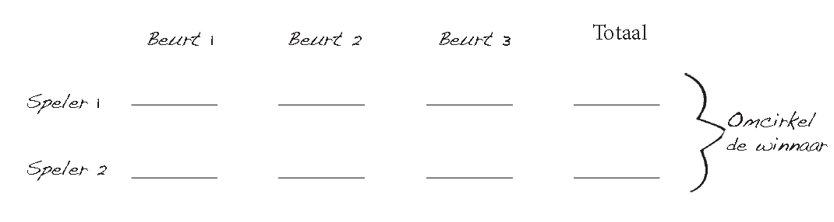________________________________________________________________________________________________

Beschrijf de stappen die je hebt gebruikt om het bovenstaande spel te spelen. Je kunt ze hier beneden opschrijven. Maak gebruik van herhalingen om te voorkomen dat je instructies meerdere keren op moet schrijven.  
